配置动态路由RIP

实验目的：通过配置动态路由RIP，实现跨网段电脑的互连。

实验要求：把两个路由器的配置命令截图以及跨网段计算机ping通的截图打印出来。

实验环境构建，配置如下：

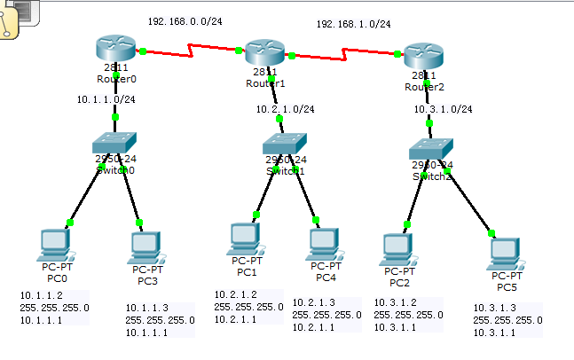

提示：

**RIP路由协议配置参照范例实现**

**RIP路由协议配置如下：**

路由器Router0配置命令：

Router0(config)#router rip

Router0(config-router)#version 2

Router0(config-router)#network 10.1.1.0

Router0(config-router)#network 192.168.0.0

路由器Router1配置命令：

Router1(config)#router rip

Router1(config-router)#version 2

Router1(config-router)#network 10.0.0.0

Router1(config-router)#network 192.168.0.0

Router1(config-router)#network 192.168.1.0

路由器Router2配置命令：

Router2(config)#router rip

Router2(config-router)#version 2

Router2(config-router)#network 10.0.0.0

Router2(config-router)#network 192.168.1.0